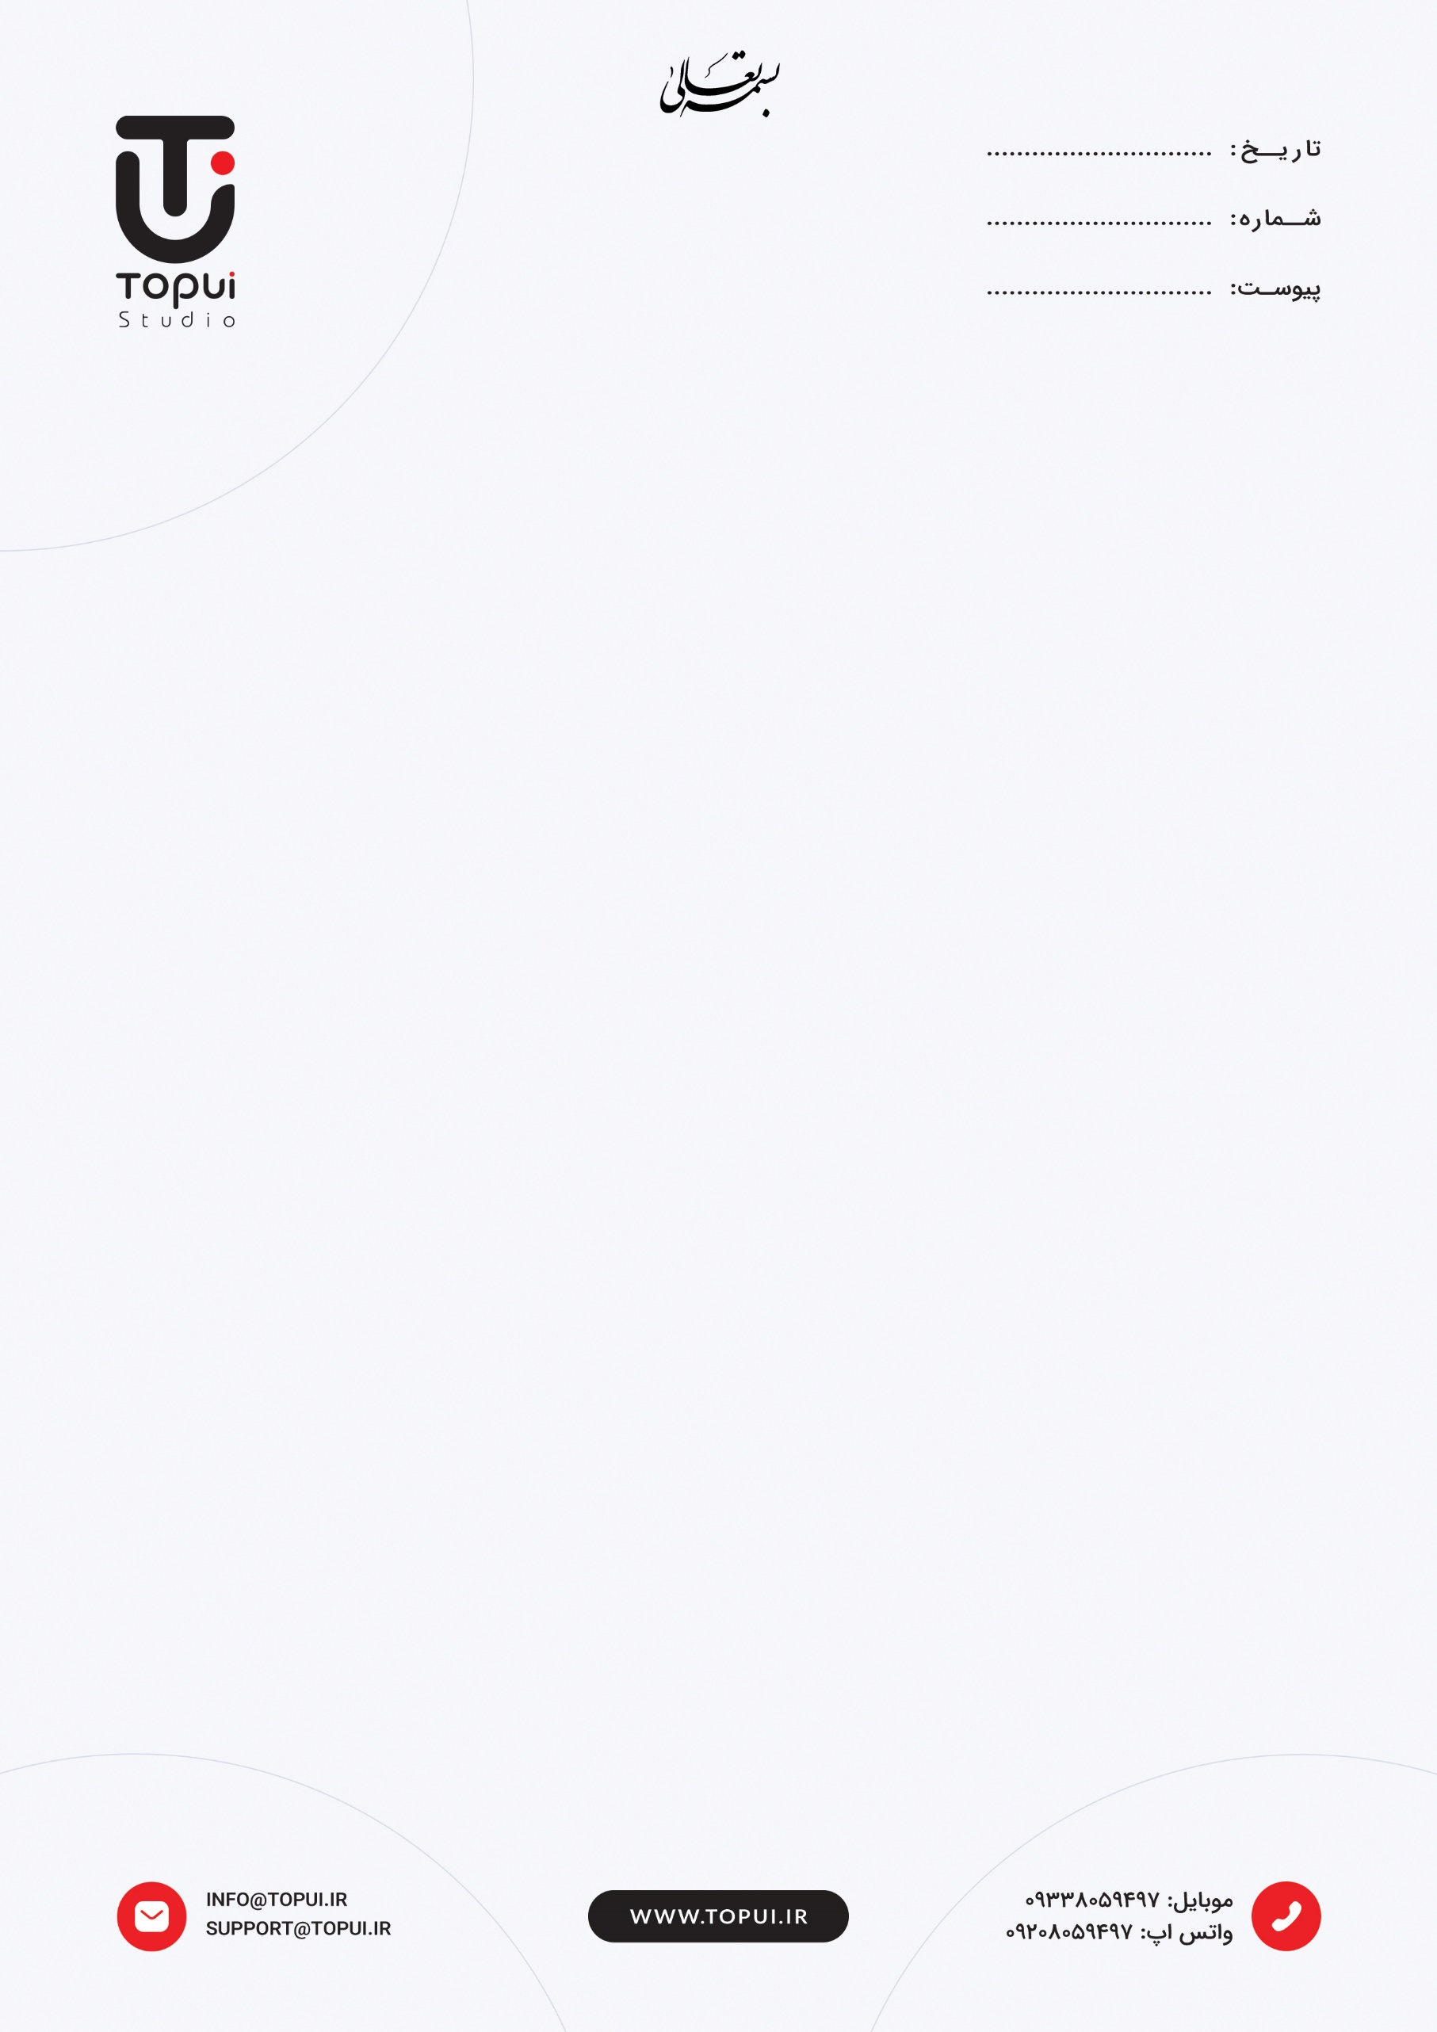
1402/03/20
ندارد
1402110

فاکتور فروش
مشخصات کارفرما
کارفرما: سازمان فناوری اطلاعات و ارتباطات شهرداری تبریز رابط کارفرما: ............................... کد اقتصادی:…………………............... شماره ثبت: .............. ................ شناسه ملی: ....................... آدرس: .................................................................................................................................... کدپستی: ........................ شماره تماس: ..............................

مشخصات مجری
نام و نام خانوادگی: مهرداد خدائی آدرس: تبریز – دیزل آباد – کوی لاله – تک واحدی ها – پلاک 218 کدپستی: 5177945739 شماره تماس: 09338059497 ایمیل: info@topui.ir

هزینه (ریال) | شرح خدمات | ردیف
20.000.000 | طراحی رابط کاربری وب سایت مناطق شهرداری تبریز | 1
40.000.000 | کدنویسی رابط کاربری وب سایت مناطق شهرداری تبریز | 2
- | تخفیف
- | مالیات بر ارزش افزوده
جمع کل: 60.000.000 ریال
لیست خدمات ارایه شده

امضا کارفرما امضا مجری

